РЕФЕРАТ

Текстова частина бакалаврської роботи: 57 с., 20 рис., 3 табл., 2 додатка, 8 джерел.

ІНФОРМАЦІЙНА СИСТЕМА, ОБРОБКА ДАНИХ, ДІАГРАМИ РОЗГОРТУВАННЯ, БАЗА ДАНИХ, WEB-САЙТ, СЕРВЕР, ІНТЕРФЕЙС, ПОДІЯ

Об'єкт дослідження – онлайн інформаційна система фітнес-центру.
Мета роботи – розробка системи управління клієнтською базою, спрямованого на економію часу. Головною метою є покращення якості обслуговування клієнтів, оптимізація процесів внутрішнього управління та забезпечення ефективної комунікації між персоналом і клієнтами.
В ході виконання завдання був проведений аналіз існуючих систем фітнес-центрів, визначені основні проблеми та напрямки для їх поліпшення. В результаті була розроблена інформаційна система та модуль рекомендацій, які враховують потреби користувачів.
Отримані результати можуть використовуватися будь-яким користувачем задля оптимізації часу та роботи.

Умови отримання бакалаврської роботи за дозволом проректора з
навчальної роботи ДУІТЗ.
ЗМІСТ

ПЕРЕЛІК СКОРОЧЕНЬ ТА УМОВНИХ ПОЗНАК ........................................ | 10
ВСТУП ................................................................................................................. | 11
1 АНАЛІЗ ІСНУЮЧИХ СИСТЕМ ФІТНЕС ЦЕНТРІВ .................................. | 13
1.1 Опис предметної області та актуальність розробки .................................. | 13
1.2 Порівняльна характеристика існуючих аналогів системи ........................ | 13
1.3 Постановка мети та задачі ............................................................................ | 16
2 АНАЛІЗ ВИМОГ ДО СИСТЕМИ ФІТНЕС-ЦЕНТРУ ................................. | 17
2.1 Вивчення потреб спортивних організацій та користувачів ...................... | 17
2.2 Формулювання функціональних вимог до сервісу .................................... | 17
2.3 Технічні вимоги до сервісу .......................................................................... | 18
2.4 Обгрунтування обраних технологій ............................................................ | 19
2.4.1 Мова розмітки гіпертексту (HTML) ......................................................... | 19
2.4.2 Каскадні таблиці стилів (CSS) .................................................................. | 20
2.4.3 Мова програмування JavaScript ................................................................ | 20
2.4.4 Система управління базами даних MySQL ............................................. | 21
2.4.5 Шаблонізатор Embedded JavaScript .......................................................... | 21
2.4.6 Середовище виконання NodeJS ................................................................ | 22
2.4.7 NodeJS фреймворк Express ........................................................................ | 22
3 ПРОЕКТУВАННЯ ТА РЕАЛІЗАЦІЯ СЕРВІСУ ........................................... | 24
3.1 Інфраструктура сервісу ................................................................................ | 24
3.2 Проектування графічного інтерфейсу користувача .................................. | 26
3.3 Програмна реалізація та тестування системи ............................................ | 31
ВИСНОВКИ ТА РЕКОМЕНДАЦІЇ ................................................................... | 36
ПЕРЕЛІК ДЖЕРЕЛ ПОСИЛАННЯ .................................................................. | 37
Додаток А ПЕРЕЛІК КОПІЙ ДЕМОНСТРАЦІЙНОГО МАТЕРІАЛУ ……. | 38
Додаток Б ЛІСТИНГИ МОДУЛІВ ПРОГРАМНОЇ СИСТЕМИ .................... | 43

ПЕРЕЛІК СКОРОЧЕНЬ УМОВНИХ ПОЗНАК

ОС – Операційна система;
БД – База даних;
СУБД – Система управління базами даних;
HTML – HyperText Markup Language (Мова розмітки гіпертекстових документів);
CSS – Cascading Style Sheets (Каскадні таблиці стилів);
JS – JavaScript (Динамічна мова програмування);
EJS – Embedded JavaScript (Шаблонізатор, для рендерінгу HTML сторінки).

ВСТУП

Сучасне життя вимагає від нас постійної активності та руху. У людей немає багато часу для відпочинку, але вони завжди шукають можливості розваг та релаксу. Одним із популярних способів відпочинку є відвідування фітнес-центрів. Це підкреслює актуальність автоматизації їхньої діяльності. Інтегрована автоматизація бізнес-процесів має сприяти ефективній роботі цих закладів та сприятиме їхньому сталому розвитку.
Завдання автоматизації конкретного закладу послуг визначається його власними бізнес-процесами. Наприклад, для автоматизації роботи спортивного залу існують особливості, які відрізняють їх навіть від інших спортивних комплексів.
По-перше, особливо важливий персоналізований підхід до кожного клієнта, оскільки він відвідує спортивний зал з певною метою та очікує індивідуального підходу. Клієнти сплатили значну суму грошей за послуги та очікують отримати індивідуальне обслуговування, яке відповідає їхнім потребам. Для них важливий час надання послуги, місце, конкретний фахівець, що надає послугу, а не просто можливість доступу до тренажера.
По-друге, можливість передбачення та бронювання абонемента або послуги має бути доступна у будь-який час.
По-третє, спортивні заклади постійно розширюють свій спектр послуг, включаючи різноманітні групові заняття, тренування з використанням силових вправ, танцювальні програми, послуги тренажерного залу, персональні тренування та інші. Це створює потребу у програмі автоматизації, яка б мала значну гнучкість та можливість настройки під різні вимоги та потреби спортивних закладів. Нарешті, спортивні зали взаємодіють з клієнтами на протязі тривалого часу, особливо враховуючи те, що чим довший термін дії клубної картки та вищий відсоток продовження, тим більш вигідна послуга для центру. Тому сучасні спортивні клуби стараються привернути та утримати клієнтів, пропонуючи широкий спектр послуг, включаючи сімейні, ранкові та дитячі абонементи, клубні річні карти, корпоративні пакети та інші. Автоматизована система повинна ефективно враховувати цю різноманітність як на програмному, так і на апаратному рівні.
У разі автоматизації спортивного клубу складніше виокремити окремі аспекти прибутку, оскільки затребуваність послуги залежить від різних факторів, таких як конкретний тренер. Проте, автоматизація може призвести до уникнення зловживань з боку персоналу та підвищення рівня лояльності клієнтів, що безпосередньо впливає на загальний прибуток.
Головним завданням проекту є створення web-орієнтованого додатку, для управління відвідувачами спортивного залу", це сприятиме частковій автоматизації робочих процесів, що призведе до збільшення прибутковості організації та підвищення рівня лояльності клієнтів.

1 АНАЛІЗ ІСНУЮЧИХ СИСТЕМ ФІТНЕС ЦЕНТРІВ

1.1 Опис предметної області та актуальність розробки

Предметна область фітнес-центрів є вельми актуальною в сучасному світі, де здоров'я та фізична активність займають важливе місце в житті людей. Фітнес-індустрія постійно розвивається і зростає, привертаючи увагу все більшої кількості клієнтів різного віку та соціальних груп. З цим зростанням популярності фітнес-центрів, підвищується і попит на інформаційні системи, що допомагають ефективно керувати цими закладами.
Інформаційна система фітнес-центру має великий потенціал у поліпшенні якості обслуговування клієнтів та оптимізації внутрішнього управління. Вона може включати в себе такі функції, як керування розкладом тренувань, облік відвідуваності клієнтів, ведення обліку платежів, контроль доступу до зон тренувань та спортивного інвентарю, а також аналітику ефективності роботи закладу.
Актуальність розробки інформаційної системи для фітнес-центру полягає в тому, що вона дозволяє підвищити ефективність та конкурентоспроможність цього бізнесу. Завдяки такій системі фітнес-центр може забезпечити зручний онлайн-доступ для клієнтів до інформації про розклади, реєстрацію на тренування та оплату послуг. Також вона допомагає збирати та аналізувати дані про клієнтів і відвідування, що дозволяє керувати цими даними для покращення обслуговування і розвитку бізнесу. Тому розробка інформаційної системи фітнес-центру є важливою та актуальною завданням в сучасному галузі фітнесу.
Всі ці аспекти роблять інформаційну систему для фітнес-центру не лише актуальною, а й невід'ємною складовою для власників, адміністраторів та клієнтів цього закладу, які шукають ефективний та зручний спосіб управління тренуваннями та отримання необхідної інформації.

1.2 Порівняльна характеристика існуючих аналогів розроблюваної системи

Задля підвищення ефективності та зручності використання послуг фітнес-центру, основною метою є - розробка інноваційної платформи. Ця платформа повинна мати простий та зрозумілий інтерфейс, щоб забезпечити комфортне користування.
Одним з ключових аспектів розробки є забезпечення ефективного зв'язку між системою та клієнтами фітнес-центру. Важливо забезпечити зручний доступ до системи для кожного клієнта, щоб ефективно керувати процесом придбання абонементів та обробки запитів, зберігаючи при цьому надійність системи.
У наш час активно проводяться дослідження з метою покращення ефективності інформаційних технологій, зокрема в області web-сервісів. Для цього аналізуються різні платформи, щоб визначити їх зручність використання для клієнтів фітнес-центру. Основні критерії порівняння враховують найважливіші аспекти, які цікавлять користувачів.
Були оглянуті наступні наявні пропозиції, що є на ринку сьогодення (Таблиця 1.1).

Назва інформаційної системи | Програмна мова реалізації | Джерело інформації | Мінімадьні Системні вимоги
Web-сайт «SportStudio» | HTML, CSS, JavaScript | https://sportstudio.com.ua/uk/ | Комп'ютер або мобільний пристрій з web-браузером для доступу в мережу Інтернет.
Web-сайт «Lemon-Fitness» | HTML, CSS, JavaScript | https://lemon-fitness.kiev.ua/uk/
Web-сайт «Gym4u» | HTML, CSS, JavaScript | https://www.gym4u.com.ua/uk/
Таблиця 1.1 – Порівняні програмні засоби

Користувач SportStudio.ua має змогу придбати абонемент та передивитись ціни різноманітних абонементів, є вибір дорослих, дитячих та групових програм. Також є змога ближче познайомитись з правилами та відгуками, а також прочитати опис клубу. Після відправки замовлення на абонемент, адміністратор має зателефонувати та відправити email повідомлення. SportStudio використовує деякі застарілі web-технології для своєї інфраструктури, наприклад фреймворк Bootstrap. Сайт побудований на базі HTML, CSS і JavaScript для створення інтерфейсу та взаємодії з користувачами, у якості бекенду також використовується JS. Для забезпечення безпеки web-даних користувача, системою використовується протокол HTTPS. З головних недоліків можна виділити: погану адаптивність під різні типи пристроїв, не інноваційний дизайн, та відсутність особистого облікового запису.
Користувач Lemon-Fitness.ua може забронювати та сплатити абонемент онлайн. Є вибір послуг та список актуальних подій та новин. Також на сайті можна ознайомитися з галереєю фотографій залів, та розкладом занять. Lemon-Fitness використовує сучасні web-технології для своєї платформи, такі як HTML, CSS, JavaScript. Основним недоліком є відсутність адаптивності та особистого акаунту користувача, а також застарілий дизайн.
За допомогою сервісу Gym4u.com користувач може переглянути можливі варіанти абонементів, доступні види послуг занять та тренувань. Також є список команди тренерів з усією необхідною інформацією. Сервіс Gym4u також використовує сучасні web-технології для забезпечення своєї платформи. Сайт розроблений на HTML, CSS та JavaScript, має зрозумілий інтерфейс для користувачів та забезпечує зручну взаємодію з ними. Із мінусів, запис на візит до фітнес-центру відбувається за допомогою сторонньої програми «Google форми». Треба відмітити, що Gym4u, має найкращу адаптивну верстку, за попередні сервіси. Але використання табличної верстки та відсутності бекенд функціоналу, ставить його на досить низькі позиції.
Крім того у всіх названих сервісів є ще певні мінуси, які пов'язані з відсутністю особистого обліку та новітнього дизайну, що є важливою складовою сьогочасних web-сервісів, для більш приємного користування. Особливістю SportStudio, Lemon-Fitness та Gym4u є присутність всієї необхідної інформації для вибору виду тренувань, тренерів та самого центру. Результати аналізу наведені в Таблиці 1.2.

Назва інформаційної системи | Переваги | Недоліки
Web-сайт «SportStudio» | Можливість онлайн бронювання абонементу. | Використання застарілих технологій. Поганий адаптив.
Web-сайт «Lemon-Fitness» | Можливість лишити відгук. | Примітивний дизайн. Обмежений функціонал.
Web-сайт «Gym4u» | Найбільш зручний інтерфейс. | Застарілі технології розробки. Відсутність можливості бронювання на сайті.
Таблиця 1.2 – Результати порівняння програмних засобів

Створюваний продукт має об'єднувати найбільші переваги раніше згаданих сайтів і в той же час мати новітні ідеї, що відрізнять його від інших існуючих сервісів. Основною метою розробки є створення спеціальних умов співпраці, що відповідають потребам якомога більшої кількості фітнес-центрів. Система включатиме в себе адміністративну та користувацьку панелі. Адміністратор матиме можливість підтверджувати або відхиляти заявки, переглядати та редагувати ціни абонементів. Користувачі зможуть придбати абонементи, шукати та переглядати інформацію фітнес-центру, переглядати придбаний абонемент інформацію у своїй особистій панелі користувача.

1.3 Постановка мети та задачі

Мета цього проекту полягає в розробці макету та створення додатку для організації роботи спортивного залу, яке комбінує переваги попередніх додатків та пропонує інноваційні ідеї, роблячи його унікальним серед існуючих сервісів. Додатково, велика увага буде приділена створенню умов співпраці, які відповідатимуть потребам різних адміністраторів.
Базуючись на цьому, було прийняте рішення розробити програмний додаток для автоматизації роботи спортивного залу. Метою є створення веб-сайт для організації роботи з відвідувачами спортивного залу, який виконуватиме наступні завдання:
- Реалізація механізму ідентифікації користувача в системі.
- Створення та зберігання програм тренувань у цифровому форматі.
- Додавання, видалення та перегляд абонементів.
- Надання доступу до програм тренувань.
- Перевірка правильності введення інформації

Панель Адміністратора, буде розроблена для зручного управління системою, яка буде включати такі функціональні можливості:
- підтвердження або відхилення заявок клієнтів;
- зміна цін абонементів;
Буде розроблена панель користувача, яка надасть користувачу такі можливості:
- можливість залишити заявку;
- перегляд доступних абонементів;
- перегляд персональних даних.
Якщо всі зазначені вимоги будуть виконані, це забезпечить повну функціональність та готовність підсистеми до використання.

2 АНАЛІЗ ВИМОГ ДО СИСТЕМИ-ФІТНЕС ЦЕНТРУ

2.1 Вивчення потреб спортивних організацій та користувачів

Одним із важливих кроків у розробці інформаційної системи фітнес-центру є проведення аналізу потреб клієнтів та спортивних організацій. Це допомагає визначити основні вимоги до функціоналу та забезпечити оптимальну відповідність їхнім потребам.
Потреби спортивних організацій можуть включати такі речі як:
- можливість легко створювати та налаштовувати розклади тренувань, а також цінову позицію абонементів;
- зручний та зрозумілий інтерфейс для керування процесами;
Потреби клієнтів фітнес-центрів можуть включати:
- зручний та інтуїтивно зрозумілий інтерфейс для перегляду всіх необхідних даних;
- можливість отримання інформації про тренування, включаючи ціни та типи абонементів.
- забезпечення конфіденційності та безпеки особистих даних під час реєстрації та бронювання послуг.
Дослідження показують, що існуючі системи управління фітнес-центрами не завжди відповідають потребам клієнтів та спортивних організацій. Адміністратори фітнес-центрів виявили потребу в системі, яка надає засоби для ефективного керування тренуваннями, включаючи створення абонементів та встановлення цінової політики, налаштування параметрів доступу та моніторингу процесу.
З урахуванням цих потреб, розробка інформаційної системи для фітнес-центру має спрямовуватися на створення зручного та функціонального інструменту для керування тренуваннями, абонементами, та клієнтами. Така система повинна бути гнучкою, щоб відповідати потребам різних клієнтів та спортивних організацій, незалежно від їхнього розміру та специфіки.

2.2 Формулювання функціональних вимог до сервісу

На основі аналізу вимог адміністраторів та користувачів можна сформулювати функціональні вимоги до сервісу інформаційної системи для фітнес-центру. Ці вимоги визначають конкретні функції, які має виконувати сервіс для задоволення потреб цільових користувачів.
Нижче перераховані деякі з цих функціональних вимог:
- Сервіс має забезпечувати зручний інтерфейс для адміністраторів, щоб вони могли в реальному часі відстежувати всі необхідні події та дані;
- Адміністраторам має бути доступно встановлення необхідних даних для кожної події;
- Безпека даних користувачів є пріоритетом, тому сервіс повинен забезпечувати високий рівень захисту від несанкціонованого доступу та шифрування особистої інформації;
- Користувацький інтерфейс повинен бути зрозумілим та легким у використанні, щоб забезпечити зручну взаємодію з сервісом.
Ці функціональні вимоги визначатимуть подальший процес проектування та розробки інформаційної системи для фітнес-центру. Основна мета цих вимог - задовольняння потреб адміністраторів та користувачів, шляхом надання їм зручних та ефективних інструментів для керування подіями, контролю доступу та іншим.

2.3 Технічні вимоги до сервісу

Крім функціональних вимог, потрібно визначити технічні критерії для інформаційної системи фітнес-центру. Технічні вимоги будуть визначати необхідні характеристики, інфраструктуру та архітектуру проекту, щоб забезпечити найефективнішу роботу та відповідність вимогам користувачів.
Розглянемо докладніше кожну з цих вимог:
Безпека даних: Система повинна мати високий рівень захисту особистих даних користувачів, включаючи цілісність, доступність та конфіденційність. Це можна забезпечити за допомогою технологій шифрування, механізмів аутентифікації та авторизації.
Масштабованість: Інформаційна система повинна бути гнучкою та здатною розширюватися для можливої обробки великого обсягу подій. Це включає можливість розширення інфраструктури, такої як сервери та бази даних, для забезпечення надійності та стабільності.
Мобільність: Система повинна бути доступною для різних мобільних пристроїв та операційних систем, для зручного доступу користувачів з гаджетів. Це може бути досягнуто розробкою адаптивного дизайну веб-інтерфейсу або мобільних додатків.
Швидкість та продуктивність: Інформаційна система має працювати з мінімальними затримками, швидко та ефективно завантажувати сторінки та забезпечувати оперативну обробку запитів користувачів. Це можливо досягти завдяки оптимізації коду, використання кешування та інших технік.
Сумісність з різними браузерами: Система повинна працювати коректно на різних веб-браузерах, щоб забезпечити зручну роботу користувачів на різних платформах.
Ці технічні вимоги є ключовими для розробки ефективної та надійної інформаційної системи для фітнес-центру, яка відповідала б вимогам користувачів та забезпечувала зручну та безпечну роботу з сервісом.

2.4 Обґрунтування обраних технологій

Вибір технологій, які використовуються в проекті були обґрунтовані ретельними дослідженнями та факторами, які будуть розглянуті далі (табл. 2.4.1).

Назва технології | Короткий опис
HTML | Стандартна мова розмітки для створення та відображення веб-сторінок у браузерах.
CSS | Мова таблиць стилів, що використовується для опису вигляду та форматування веб-сторінок.
JavaScript | Високорівнева мова програмування, що використовується для реалізації веб-застосунків та додавання динамічного вмісту до веб-сторінок.
MySQL | Реляційна система управління базами даних, яка забезпечує зберігання та ефективну обробку даних.
Embedded JS | Шаблонізатор, що дозволяє рендерити HTML сторінки з динамічними даними, що передаються з сервера.
NodeJS | Відкрите середовище виконання JavaScript, яке дозволяє запускати код JavaScript за межами браузера.
Express.js | Веб-фреймворк для Node.js, який дозволяє швидко створювати веб-додатки та API.
Таблиця 2.4.1 – Короткий огляд обраних технологій

2.4.1 Мова розмітки гіпертексту (HTML)

HTML (HyperText Markup Language) [1] - це стандартна мова, що використовується для створення структури та відображення веб-сторінок у Всесвітній мережі (інтернеті). HTML визначає структуру документа за допомогою елементів та тегів, які описують, як контент повинен бути відображений у браузері.
Теги HTML використовуються для різноманітних завдань, таких як створення заголовків, параграфів, списків, таблиць, посилань та багато іншого. Кожен елемент HTML може мати атрибути, які додатково визначають його властивості або поведінку.
Веб-браузери отримують HTML документи через протоколи HTTP/HTTPS або завантажують локальні файли, після чого інтерпретують їх код, перетворюючи на відповідний інтерфейс, який користувач бачить на екрані монітора.

2.4.2 Каскадні таблиці стилів (CSS)

CSS (Cascading Style Sheets) [2] - це мова стилів, що використовується для оформлення веб-сторінок. Вони дозволяють задавати зовнішній вигляд елементів HTML, таких як кольори, розміри, шрифти та розташування.
CSS застосовується для розділення змісту та представлення веб-сторінок, що дозволяє змінювати їх вигляд без зміни HTML-коду. Це спрощує управління стилізацією веб-сайтів і дозволяє створювати зручні та привабливі інтерфейси.
CSS також дозволяє створювати адаптивні веб-сторінки, які виглядають добре на різних пристроях та екранах. За допомогою медіазапитів і флексібільних механізмів позиціонування, можна легко адаптувати сторінки до різних розмірів екранів і пристроїв.

2.4.3 Мова програмування JavaScript

JavaScript [3] - це високорівнева, інтерпретована мова, яка використовується для програмування на боці клієнта (у веб-браузерах) та на боці сервера (за допомогою платформи Node.js). Вона використовується для створення динамічних та інтерактивних веб-сторінок, розробки веб-додатків, взаємодії з користувачем та обробки даних. JavaScript дає можливість взаємодіяти з користувачем, змінювати вміст сторінки, реагувати на події, проводити валідацію і виконувати широкий спектр інших дій. JavaScript є однією з найпоширеніших мов програмування у світі веб-розробки і забезпечує широкі можливості для розробників у всіх аспектах веб-розробки.
JavaScript дозволяє додавати інтерактивність до веб-сторінок та часто використовується разом з HTML і CSS для розширення їх функціональності. Під час завантаження веб-сторінки браузер виконує JavaScript, що дозволяє динамічно оновлювати інтерфейс користувача, змінюючи HTML та CSS.
JavaScript, як мова на прототипах, дозволяє створювати об'єкти, які можуть служити прототипами для інших об'єктів, що розширює можливості мови та полегшує взаємодію з серверами.

2.4.4 Система управління базами даних MySQL

MySQL [4] - це одна з найпопулярніших в світі систем управління базами даних (СУБД), яка використовується для зберігання та керування великими обсягами даних в реляційних базах даних. Вона є відкритою та безкоштовною у використанні, що робить її доступною для широкого кола користувачів, від початкових розробників до великих підприємств.
Основні переваги MySQL включають швидкодію, надійність, простоту використання та гнучкість. Вона може обробляти великий обсяг даних з високою продуктивністю, що робить її популярним рішенням для веб-додатків, систем управління контентом, електронної комерції та інших завдань обробки даних. Крім того, MySQL має велику спільноту користувачів та активну підтримку, що робить її привабливим вибором для багатьох проектів.
Завдяки своїм властивостям та можливостям, MySQL залишається однією з найбільш популярних та використовуваних систем управління базами даних у світі.

2.4.5 Шаблонізатор Embedded JavaScript

Embedded JS (або EJS) [5] - це шаблонний движок для JavaScript, який використовується для створення HTML-сторінок з динамічним вмістом. Він дозволяє вбудовувати JavaScript код безпосередньо в HTML сторінки, що дозволяє динамічно генерувати HTML залежно від умов, даних з бази даних або будь-яких інших даних.
Елементи EJS включають в себе теги <% %> для вставки JavaScript коду, <%= %> для вставки значень, що повертаються JavaScript кодом, та <%# %> для коментарів.
Цей шаблонний движок часто використовується разом з Node.js для створення веб-додатків та динамічних веб-сайтів. Він дозволяє легко управляти вмістом сторінок та генерувати HTML на сервері перед його відправкою до браузера.
2.4.6 Середовище виконання NodeJS

Node.js [6] - це кроссплатформленне середовище виконання JavaScript, яке дозволяє виконувати JavaScript код на сервері. Він побудований на двигуні JavaScript V8, який розроблений Google для веб-браузера Chrome.
Node.js дозволяє розробникам створювати високоефективні та масштабовані серверні додатки, використовуючи JavaScript, який традиційно використовувався тільки для створення клієнтського коду у веб-браузерах. Воно також відоме своєю неперевершеною швидкодією та ефективністю завдяки використанню асинхронного, подієво-орієнтованого підходу до програмування.
Node.js - це платформа з відкритим вихідним кодом. Це означає, що правовласник надав різні права на вивчення, редагування і поширення програмного забезпечення будь-кому будь-якою метою.
Node.js пропонує три типи модулів:
- Основні модулі: Це модулі, які входять до складу встановленого Node.js та надають базовий набір функцій. Вони доступні безпосередньо після запуску процесу Node.js, і їх можна імпортувати для використання у коді;
- Об'єктна модель документа (DOM), що надає інтерфейси для взаємодії з елементами веб-сторінок;
- Об'єктна модель браузера (BOM), яка надає API для взаємодії з веб-браузером.
Локальні модулі створюються локально користувачем або розробником програмного забезпечення. Всі такі модулі можуть мати кілька функцій, згрупованих в різні файли і папки. І все це можна поширювати в суспільстві Node.js за допомогою Node Package Manager.

2.4.7 NodeJS фреймворк Express

Express.js [7] - веб-фреймворк для Node.js, який дозволяє швидко та легко створювати веб-додатки та API. Він забезпечує простий та елегантний спосіб обробки запитів та відповідей, маршрутизації, керування middleware та багато іншого.
Express дозволяє розробникам прискорювати створення масштабованих веб-додатків, забезпечуючи високий рівень продуктивності. Він має ряд вбудованих функцій, таких як обробка шаблонів, статичні файли, маршрутизація та багато іншого, що допомагає значно прискорити розробку веб-проектів.
Express також є дуже гнучким, що дозволяє розробникам використовувати будь-які додаткові бібліотеки та плагіни для розширення функціональності за потреби. Він має активну спільноту та широкий спектр документації, яка полегшує роботу з ним для розробників будь-якого рівня.

3 ПРОЕКТУВАННЯ ТА РЕАЛІЗАЦІЯ СЕРВІСУ

3.1 Інфраструктура сервісу

Для впровадження системи управління відвідувачами спортивного залу необхідно створити веб-сайт, що може виступати потужним інструментом для формування іміджу організації. Вся інформація, розміщена на веб-сайті, впливає на сприйняття споживачами організації як на бренд. Можливість зміни цієї інформації і її використання для просування бренду також є важливим аспектом цього процесу.
Веб-сторінки можуть мати різний зовнішній вигляд, але вони, як правило, мають спільні стандартні елементи, які визначають їх структуру і функціонал.
Метою дипломної роботи є розробка інформаційної системи для керування відвідувачами спортивного залу, яка включає в себе можливість ідентифікації в системі, додавання, редагування та видалення даних, а також надання доступу відповідним користувачам. Проектування системи передбачає розробку двох компонентів. Розробки системи управління базою даних (серверна частина) і зовнішній інтерфейс, а саме веб-сайт (клієнтська частина).
Перед створенням бази даних, потрібно розробити саму структурну схему робочої системи (див. рис. 3.1)

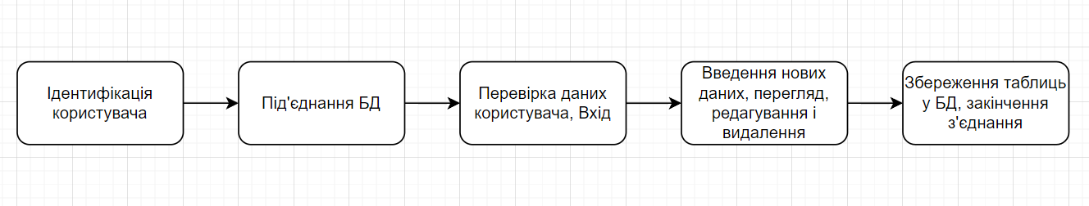
Рисунок 3.1 – Алгоритм роботи системи

Спочатку встановлюється з'єднання з базою даних. Далі в БД вносяться окремі таблиці: одна містить інформацію про користувачів (рис. 3.1.1), друга - ціни на абонементи (рис. 3.1.2), та таблиця з заявками (рис. 3.1.3).
Згідно вимог замовника, структура таблиці з інформацією про користувачів включає прізвище та ім'я користувача, електронну адресу та унікальний пароль.
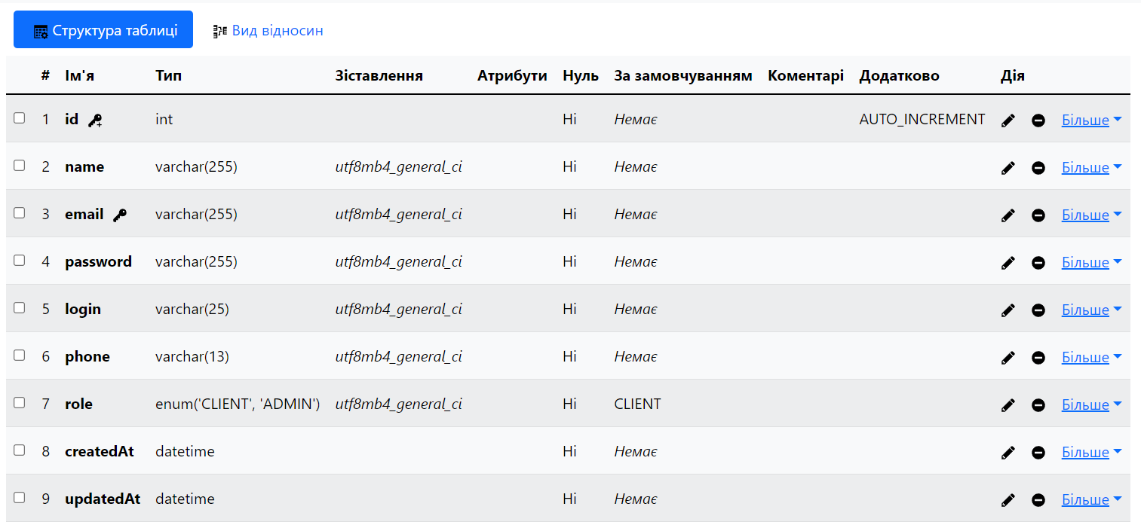
Рисунок 3.1.1 – Таблиця з інформацією про користувачів

Згідно вимог, для користувачів зі статусом «адмін» необхідно забезпечити можливість підтверджувати/відхиляти заявки клієнтів, а також змінювати ціни абонементів в базі даних.

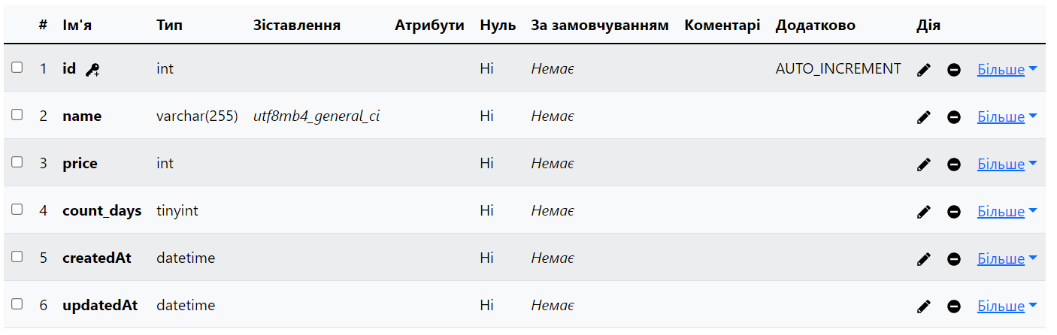
Рисунок 3.1.2 – Таблиця з інформацією про ціни

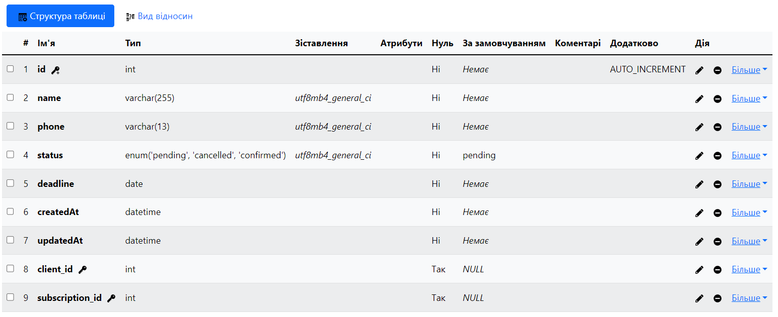
Рисунок 3.1.3 – Таблиця з інформацією про заявки користувачів
3.2 Проектування графічного інтерфейсу користувача

Під час розробки інтерфейсу користувача для системи фітнес-центру використовувалися передові принципи та технології, з метою забезпечення зручності використання та для надання привабливого зовнішнього вигляду системі. Основною метою проектування було забезпечення користувача інтуїтивно зрозумілою навігацією по сайту та швидкого доступу до всієї необхідної інформації.
У процесі розробки було створено декілька екранів, які демонструють основний функціонал сайту. Головний екран був так спроектований, щоб одразу привернути увагу користувача та забезпечити швидкий доступ до інформації про сервіс та сам фітнес-центр.
На головному екрані розташовані ключові пункти меню, які забезпечують миттєвий доступ до необхідних сторінок сервісу. Це меню включає в себе наступні пункти:
- На головну: Даний пункт меню перенаправляє користувача на головну сторінку сайту.
- Про нас: Цей пункт меню містить необхідну інформацію про фітнес-центр, мету залу, факти щодо центру, привілеї, для того, щоб користувачі мали змогу дізнатися більше про сам фітнес-центр.
- Відгуки: Пункт меню, що дає можливість іншим користувачам отримати об’єктивні відгуки і оцінки, та прийняти рішення щодо організації.
- Ціни: Пункт меню, який містить інформацію щодо цін абонементу та модульну форму зворотного зв'язку, щоб користувачі могли відправити заявку на абонемент.
- Акаунт: Цей пункт дає змогу користувачам увійти до свого особистого облікового запису, переглядати свої персональні дані, та оформлені абонементи.

Для належного відображення функціоналу веб-сайту необхідно розподілити його можливості на відповідні процеси:
- Процес реєстрації;
- Процес залишення заявок на абонементи;
- Процес підтвердження заявок;
- Редагування абонементів;
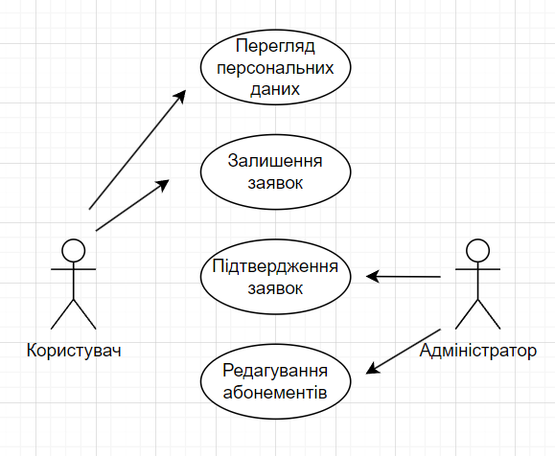
Рисунок 3.2.1 – Use-Case діаграма

Створення Use Case діаграми (див. рис. 3.2.1) дозволяє легко зрозуміти вимоги користувачів та функціональність системи, що є важливим етапом у розробці інформаційної системи фітнес-центру.

Розробка інтерфейсу системи є ключовим етапом у процесі розробки програмного забезпечення. Для веб-додатку фітнес-центру, інтерфейс складається з веб-сторінок, які забезпечують зручну та ефективну взаємодію користувача з системою.
Взагалі даний інтерфейс системи переважно виділяється своєю зручністю та легкістю розуміння. Він дозволяє користувачам з легкістю та інтуїтивно взаємодіяти з різними функціями системи.
Ефективний та простий дизайн інтерфейсу сприяє комфортному використанню системи як користувачами з різними рівнями технічної підготовки, так і тими, хто користується нею вперше. Цей підхід позитивно впливає на загальне враження від користування системою та сприяє ефективному виконанню завдань користувачами.
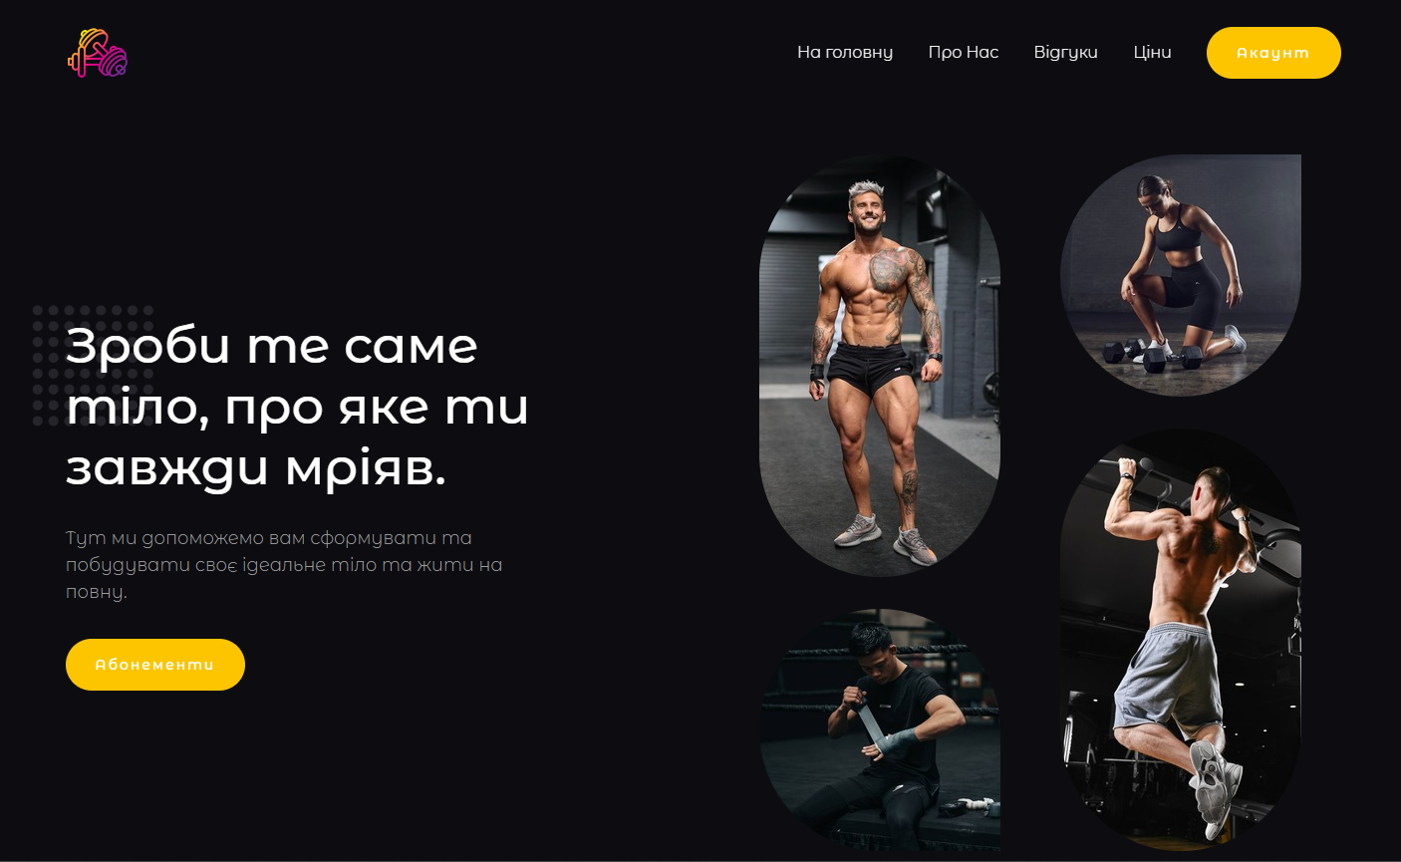
Рисунок 3.2.2 – Головний екран сайту

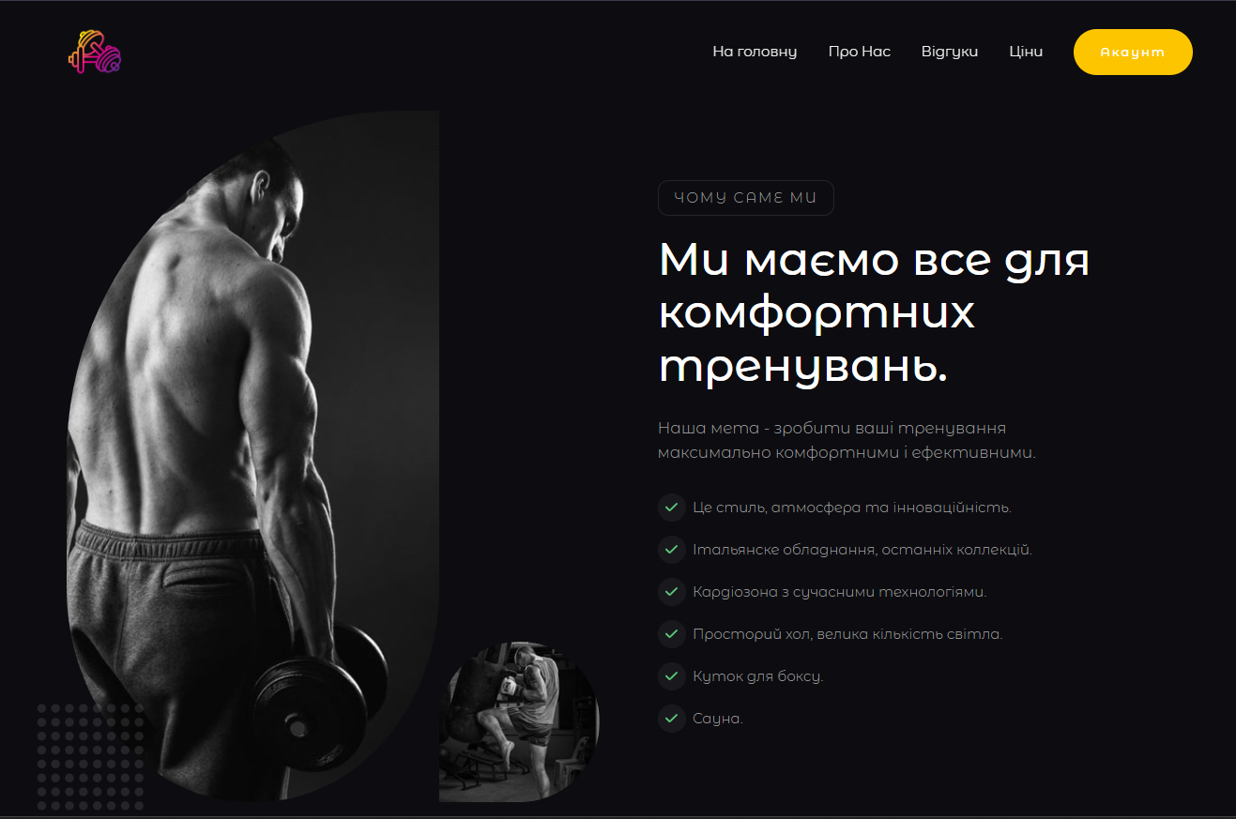
Рисунок 3.2.3 – Розділ «Про нас»

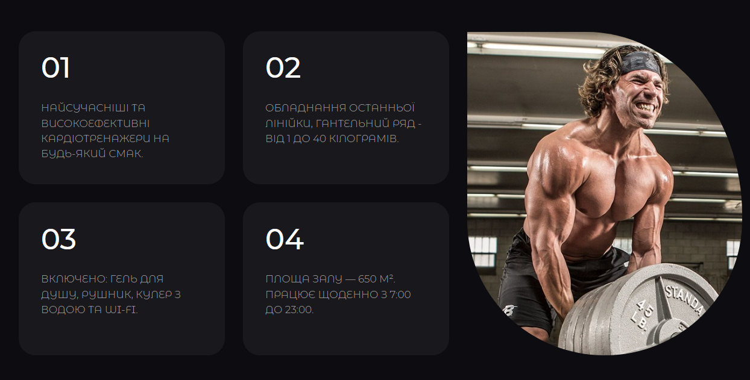
Рисунок 3.2.4 – Продовження розділу «Про нас»

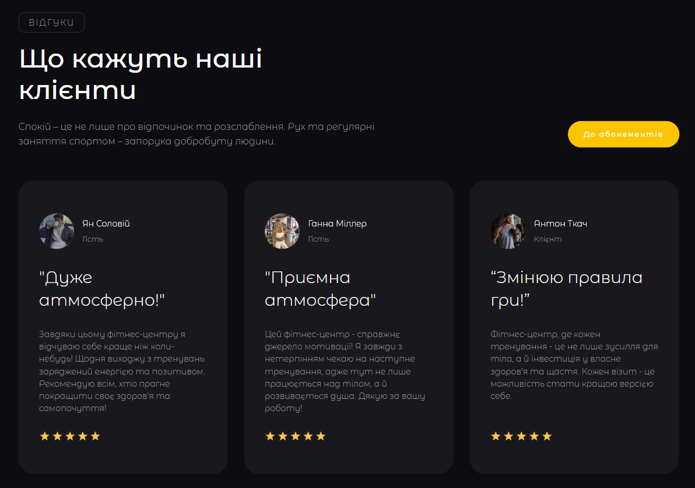
Рисунок 3.2.5 – Розділ «Відгуки»

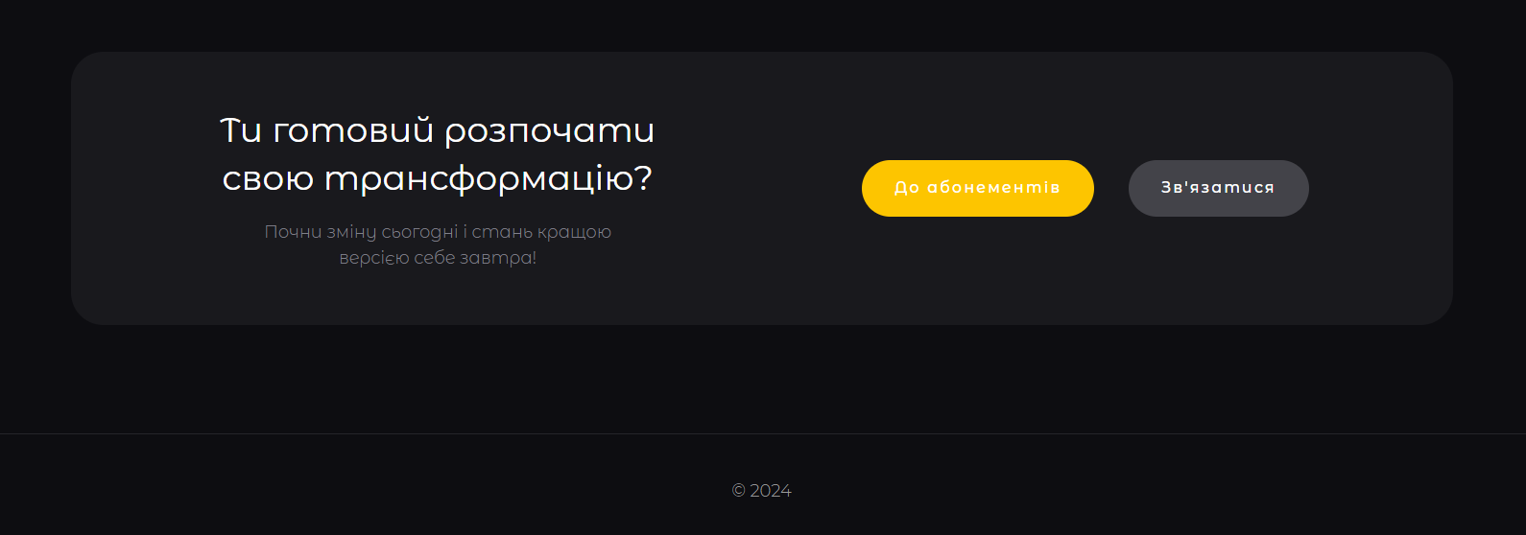
Рисунок 3.2.6 – Секція «Футер»

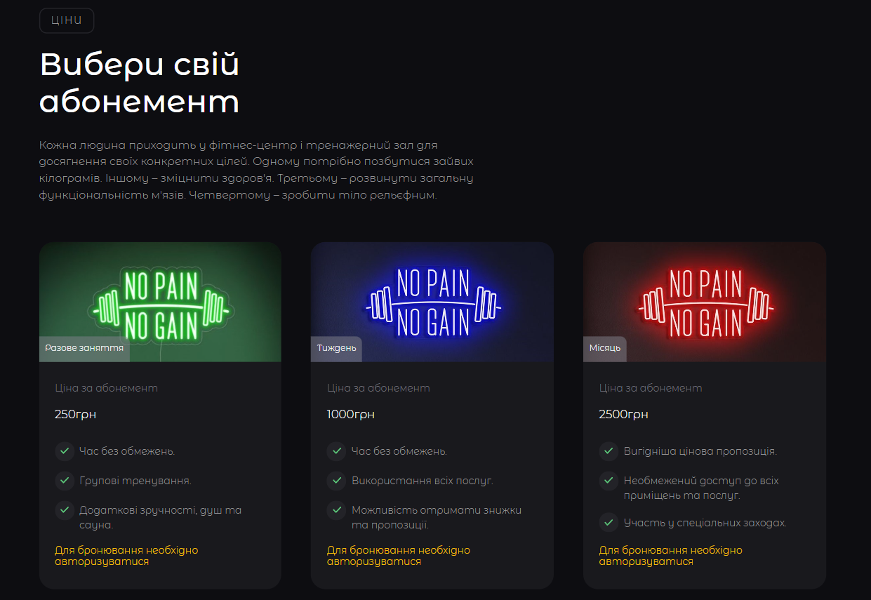
Рисунок 3.2.7 – Розділ «Ціни»

Фрагмент прикладу коду HTML структури, наведений у лістингу (див. лістинг Б.1).

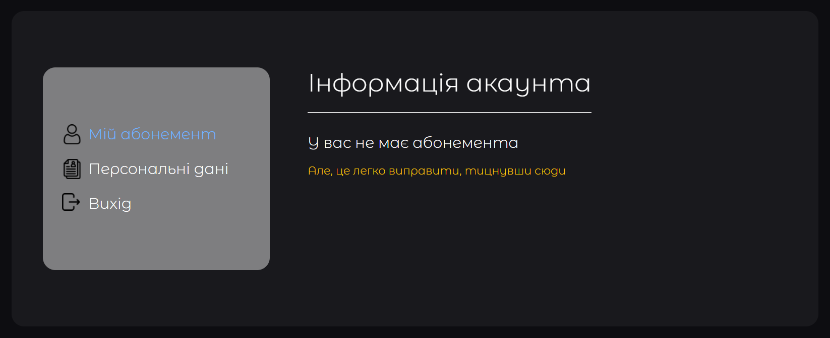
Рисунок 3.2.8 – Профіль користувача

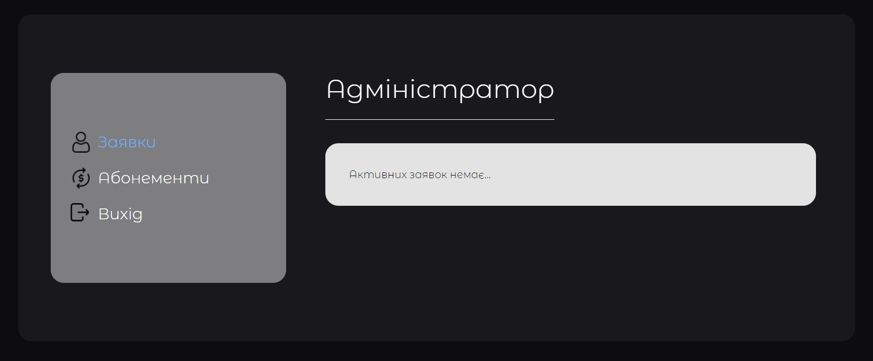
Рисунок 3.2.9 – Профіль адміністратора

3.3 Програмна реалізація та тестування системи

Створення програмного забезпечення для фітнес-центру є важливою складовою частиною проекту, спрямованого на оптимальне управління клієнтами. В даному розділі будуть детально розглянуті ключові аспекти програмної реалізації, яка забезпечить необхідну функціональність системи та зручний користувацький досвід.
На початку, була реалізована реєстрація нового користувача: користувач вводить свої особисті дані та обирає логін і пароль. Пароль хешується перед збереженням в базі даних. Вхід користувача: користувач вводить свій логін і пароль. Система перевіряє введені дані з тими, які зберігаються в базі даних (див. рис. 3.3.1 – 3.3.2).
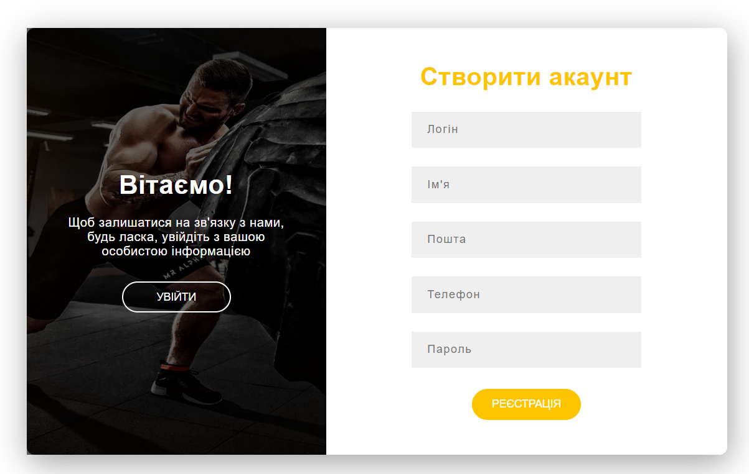
Рисунок 3.3.1 – Процес реєстрації

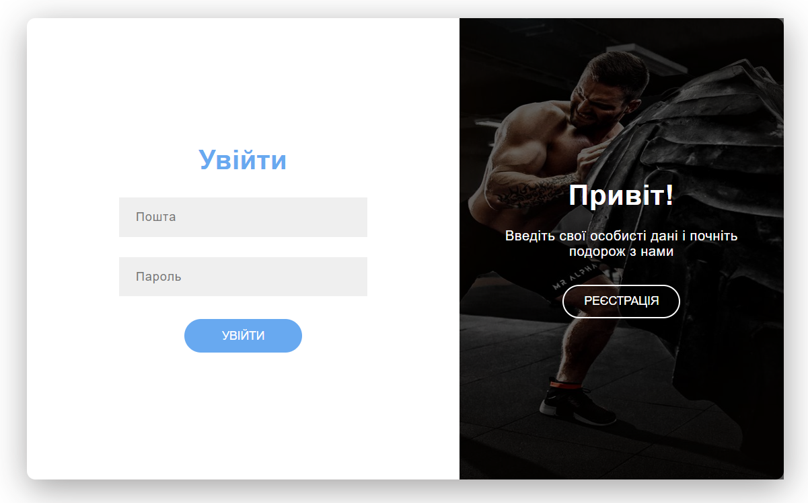
Рисунок 3.3.2 – Процес авторизації

Фрагмент коду, процесів реєстрації та авторизації наведений у лістингу (див. лістинг Б.2).
Наступним кроком було реалізовано виведення користувальницької інформації, форми для залишення заявок на абонементи і виведення інформації, щодо статусу заявки (див. рис. 3.3.3).
Фрагмент коду, процесу виведення та зміни персональних даних наведений у лістингу (див. лістинг Б.3).

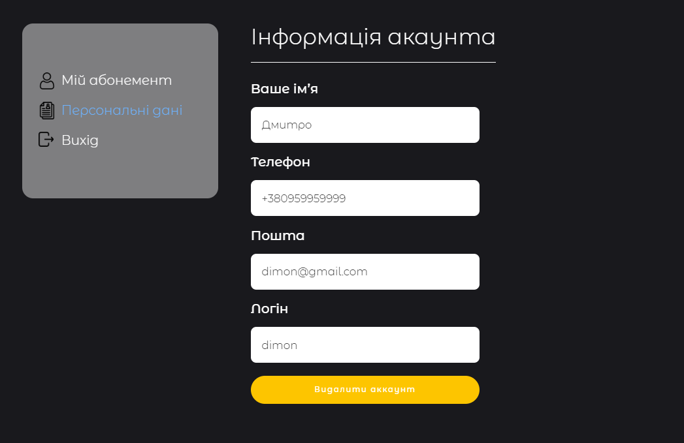
Рисунок 3.3.3 – Процес виводу персональних даних користувача

Під час натискання кнопки «До сплати» на вибраному абонементі, у розділі «Ціни», з’являється модульне вікно, яке пропонує залишити заявку. Для прискорення та спрощення дій користувача, автоматично заповнюються поля: «Ім’я», «Телефон» та тип абонементу (див. рис. 3.3.4).

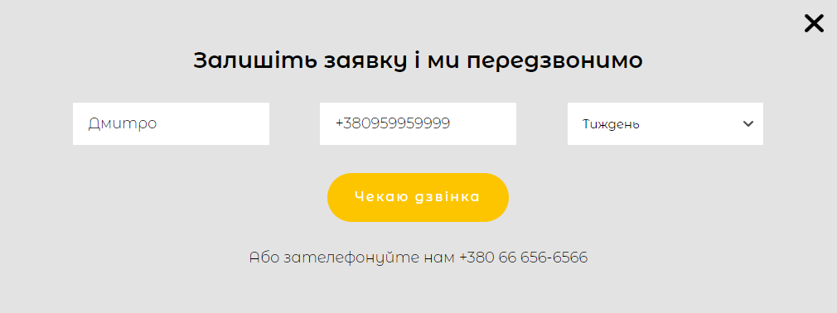
Рисунок 3.3.4 – Модульне вікно для процесу залишення заявки
Інформація щодо стану замовлення у користувача змінюється на «Очікується підтвердження». В той же час, у адміністратора в пункті меню «заявки», з’являється поле з інформацією користувача, та двома кнопками рішення, «Відхилити» або «Прийняти» (див. рис. 3.3.5).

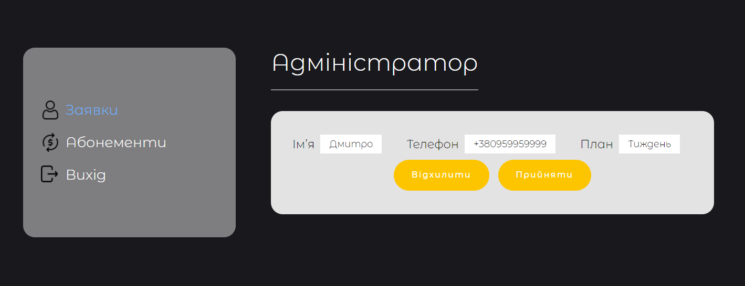
Рисунок 3.3.5 – Процес виводу заявки у адміністратора

Після підтвердження у адміністратора, у користувача в розділі «Мій абонемент», з’являється вся необхідна інформація, щодо абонементу: статус підтвердження, тип абонементу та кількість днів, що залишились (див. рис. 3.3.6)
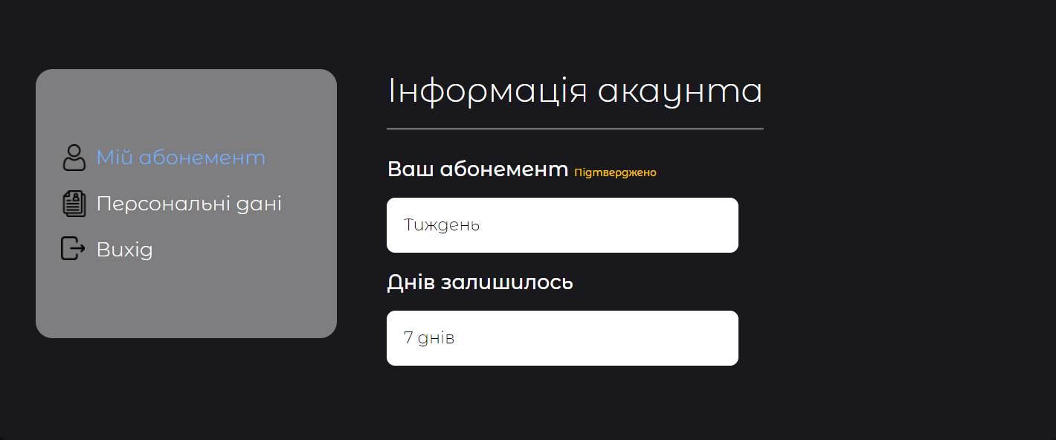
Рисунок 3.3.6 – Процес виводу інформації щодо статусу заявки користувача

Фрагмент коду, який відповідає за процеси отримання абонементів, створення абонемента для клієнта та отримання абонемента клієнтом, заявку якого підтвердив адміністратор наведений у лістингу (див. лістинг Б.4).
Якщо у адміністратора буде необхідність у зміні цін абонементів, він може скористатися пунктом меню «Абонементи», легко вибрати тип абонемента та вписати необхідну ціну (див. рис. 3.3.7).

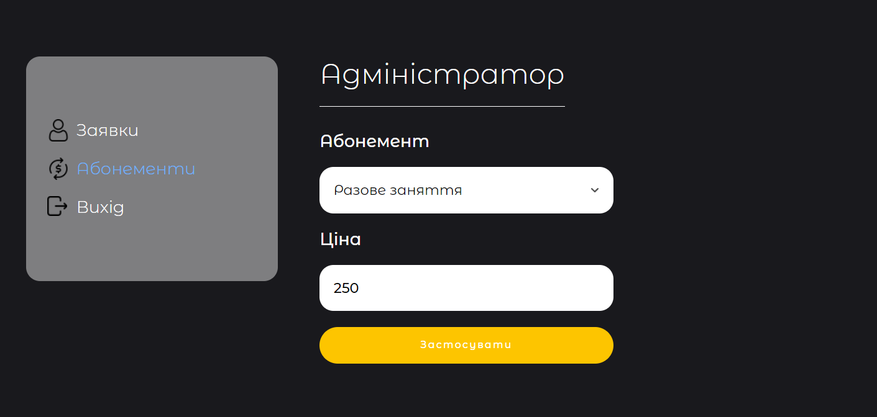
Рисунок 3.3.7 – Процес виводу та зміни цін абонемента

Фрагмент коду, який відповідає за процес зміни ціни абонемента наведений у лістингу (див. лістинг Б.5).

Отже, у даному розділі були представлені основні компоненти системи фітнес-центру. Застосовані технології та реалізовані функції надають користувачам зручні та інтуїтивно зрозумілі інструменти для ефективного контролю та змін своїх абонементів.

ВИСНОВКИ ТА РЕКОМЕНДАЦІЇ

Під час розробки інформаційної системи фітнес-центру було використано широкий спектр технологій та інструментів, включаючи HTML, CSS, JS, MySQL та інші. Вибір цих технологій був обумовлений їхньою гнучкістю та ефективністю у створенні веб-застосунків.
HTML та CSS дозволили створити естетичний та зручний інтерфейс для користувачів. JS використовувався для реалізації логіки бекенду, взаємодії з базою даних та основних функцій додатку. MySQL був обраний як надійна реляційна база даних для зберігання інформації про користувачів та їх абонементи.
Однією з ключових функцій додатку було безпечне зберігання та обробка паролів, що було забезпечено за допомогою хешування та перевірки паролів. Крім того, додаток надає користувачам можливість перегляду важливої інформації фітнес-центру, цін на абонементи та залишення заявок а також забезпечує можливість підтвердження цих заявок адміністратором.
Усі ці аспекти були спрямовані на створення зручного та ефективного інструменту для управління фітнес-центром, значно полегшуючи процеси. Такий додаток може бути корисним для широкого кола користувачів, які шукають зручний спосіб отримання абонементу до фітнес-центру.

ПЕРЕЛІК ДЖЕРЕЛ ПОСИЛАННЯ

- Джон Дукетт. HTML і CSS: Дизайн і створення веб-сайтів. 2011. 490 стор.
- MDN Web Docs – платформа для навчання Веб-технологіям та програмному забезпеченню.
- Робін Ніксон. Вивчайте PHP, MySQL та JavaScript. 2018. 810 стор.
- Лінн Бейглі, Майкл Моррісон. Head First PHP & MySQL. 2009. 814 стор.
- https://ejs.co/ – Офіційна документація по Embedded JS.
- https://nodejs.org/en – Офіційна документація по Node JS.
- https://expressjs.com/ – Офіційна документація по Express JS.
- Маркус Вінанд. SQL Performance Explained. 2012. 220 стор.

Додаток А
ПЕРЕЛІК КОПІЙ ДЕМОНСТРАЦІЙНОГО МАТЕРІАЛУ

Слайд 1 – Титульна сторінка


Слайд 2 – Актуальність розробки
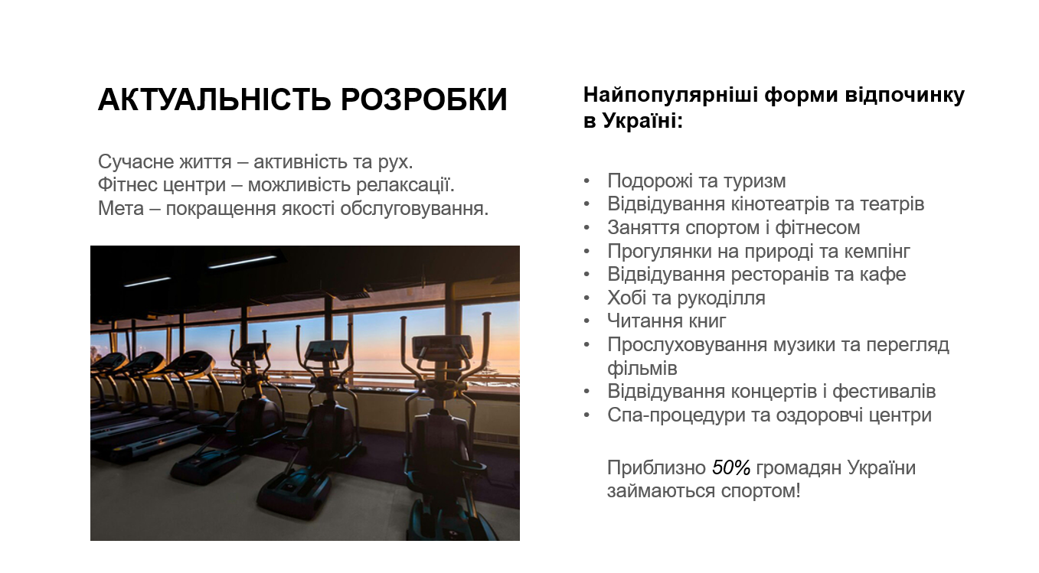

Слайд 3 – Конкуренція
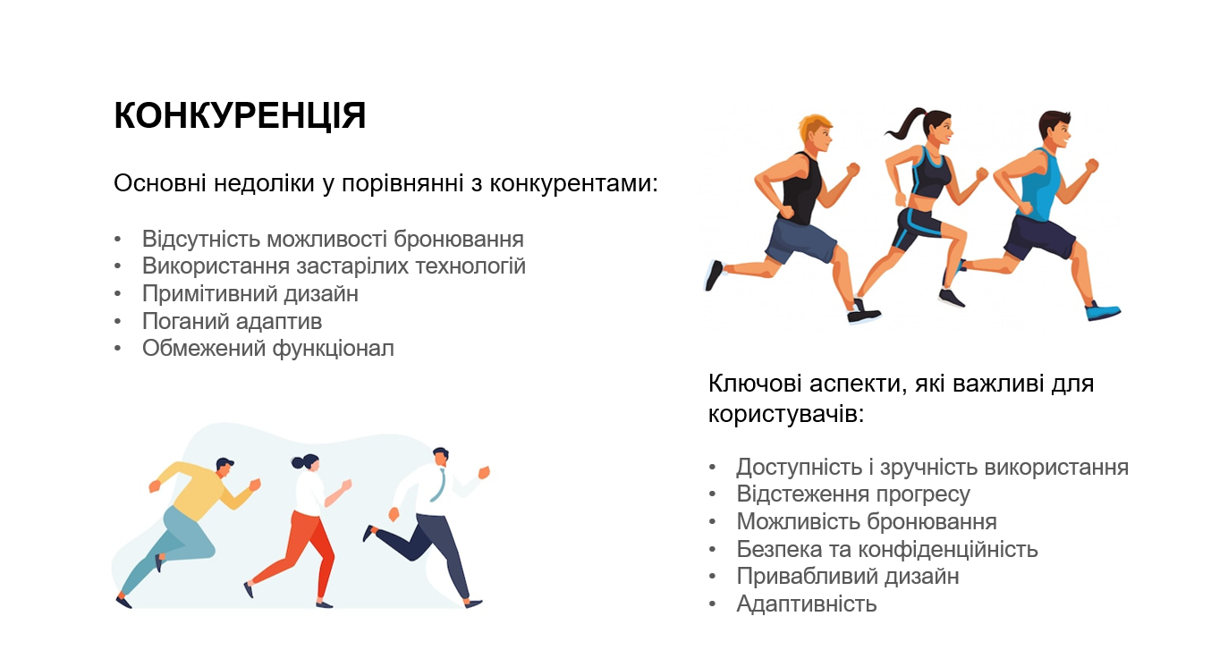

Слайд 4 – Стек технологій
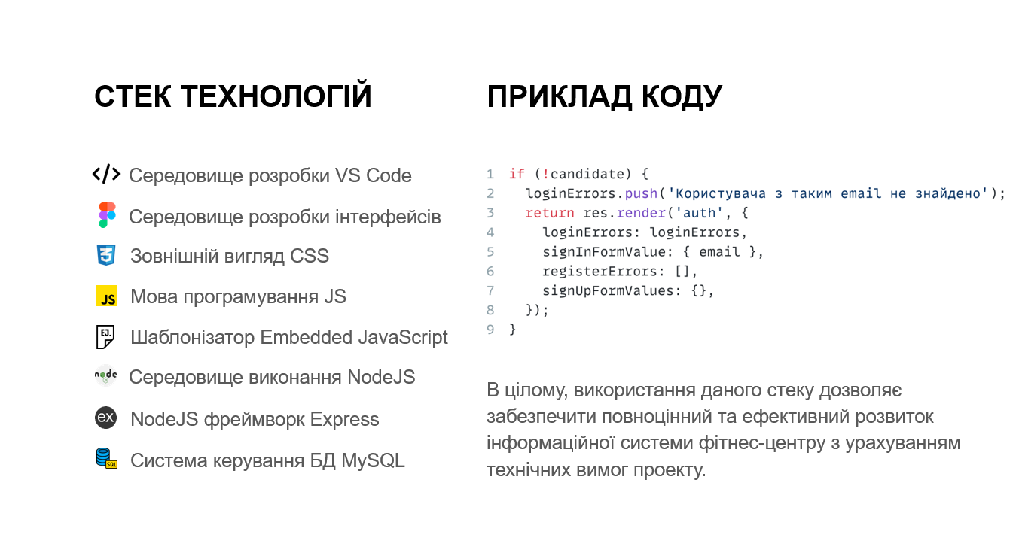

Слайд 5 – Архітектура проекту
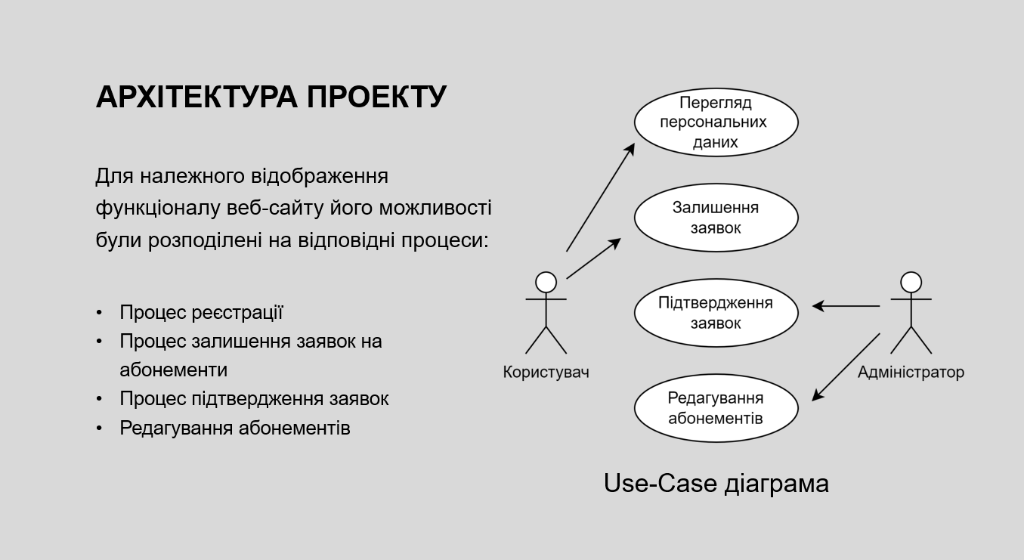

Слайд 6 – Дизайн інтерфейсу проекту
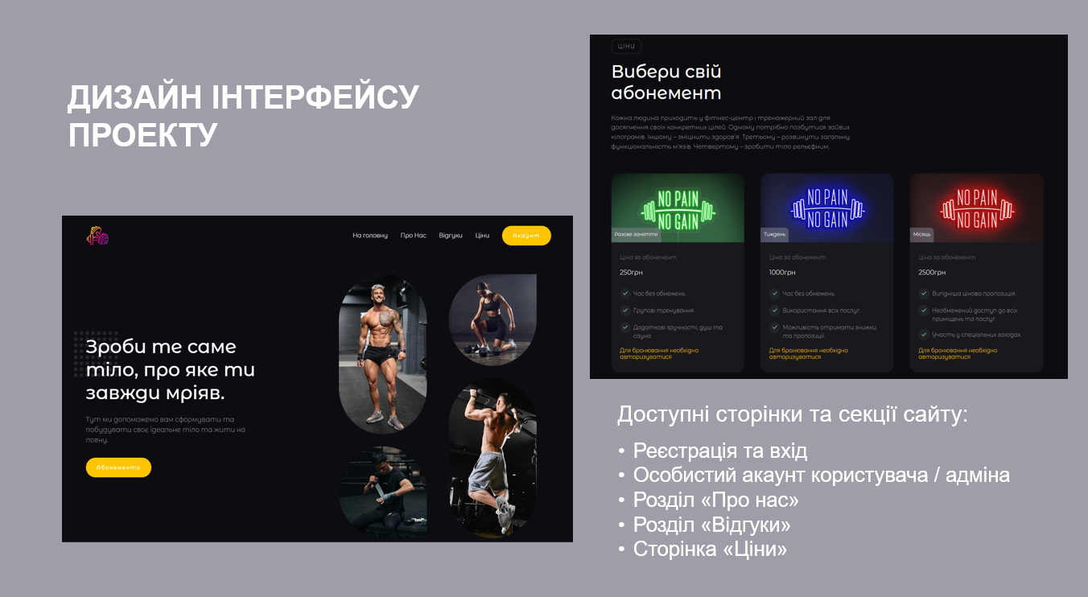

Слайд 7 – Функціональний інтерфейсу проекту
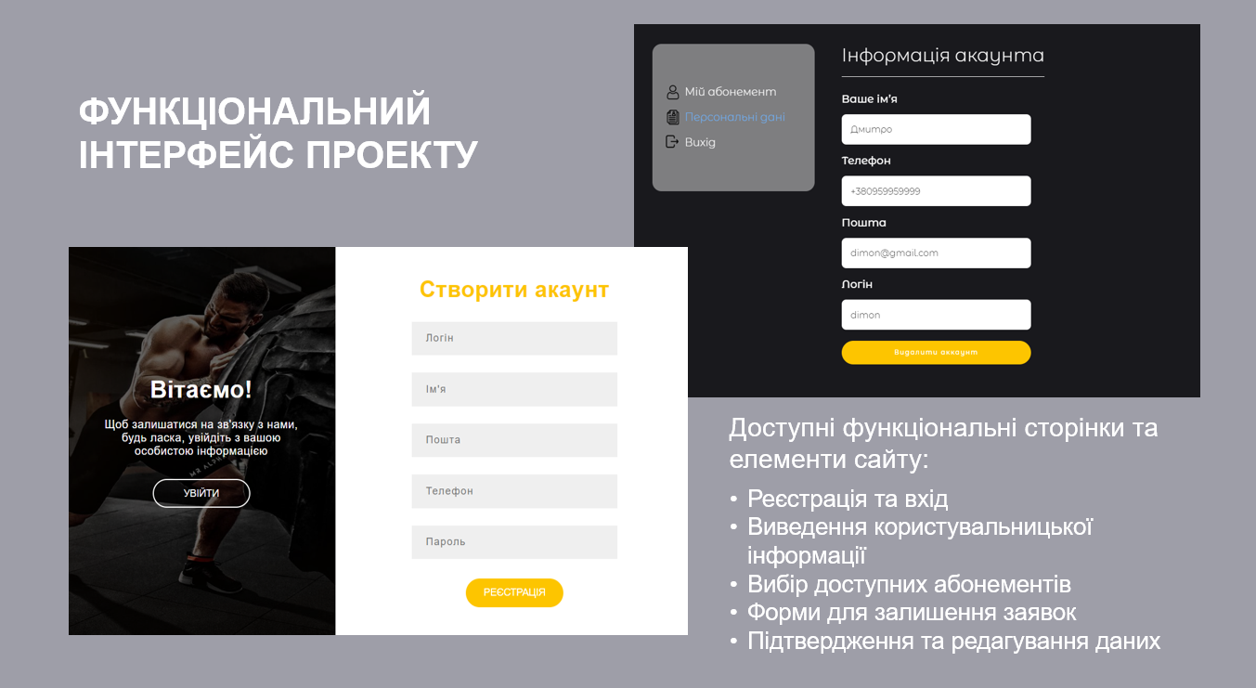

Слайд 8 – Функціональний інтерфейсу проекту
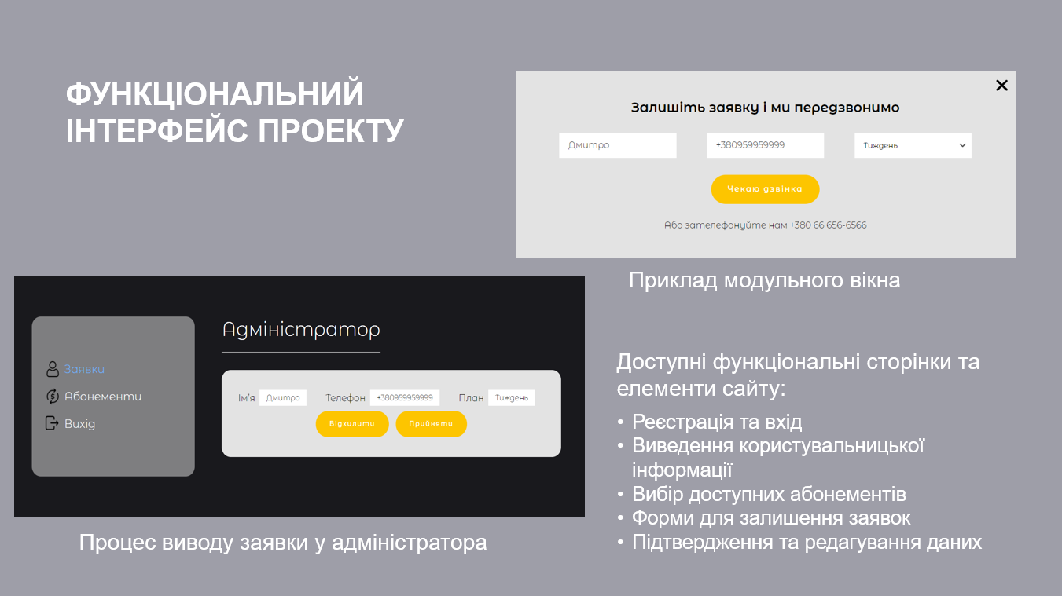

Слайд 9 – Кінець презентації


Додаток Б
ЛІСТИНГИ МОДУЛІВ ПРОГРАМНОЇ СИСТЕМИ

Лістинг Б.1 – Приклад структури HTML коду сторінки «Ціни»
--- subscriptions.ejs

<!DOCTYPE html>
<html>

<head>
<meta charset="UTF-8">
<meta name="viewport" content="width=device-width, initial-scale=1.0">
<link
href="https://fonts.googleapis.com/css2?family=Montserrat+Alternates:ital,wght@0,100;0,200;0,300;0,400;0,500;0,600;0,700;0,800;0,900;1,100;1,200;1,300;1,400;1,500;1,600;1,700;1,800;1,900&display=swap"
rel="stylesheet">
<link type="Image/x-icon" href="../img/favicon.ico" rel="icon">
<link rel="stylesheet" href="../css/_style-card.css">
<title>Абонементи | Gym</title>
</head>
<body>
<div class="wrapper">
<header class="header">
<div class="header__container">
<a href="/#top" class="header__logo">
<img src="/img/logo.png" alt="logo">
</a>
<nav class="header__menu menu">
<div class="menu__body">
<ul class="menu__list">
<li class="menu__item">
<a href="/#index.ejs" class="menu__link">На головну</a>
</li>
<li class="menu__item">
<a href="/#why" class="menu__link">Про Нас</a>
</li>
<li class="menu__item">
<a href="/#testimonials" class="menu__link">Відгуки</a>
</li>
<li class="menu__item">
<a href="/subscriptions" class="menu__link">Ціни</a>
</li>
</ul>
</div>
</nav>
<% if (isAuth && user.role === 'CLIENT') { %>
<a href="/client/subscription" class="header__button button">Акаунт</a>
<% } else if (isAuth && user.role === 'ADMIN') { %>
<a href="/admin/subscriptions" class="header__button button">Акаунт</a>
<% } else { %>
<a href="/auth/signin" class="header__button button">Авторизація</a>
<% } %>
<button class="icon-menu" type="button">
<span></span>
</button>
</div>
</header>
<main class="page">
<section class="page__blog blog">
<div class="blog__container">
<div class="blog__header header-main">
<a href="" class="header-main__label">Ціни</a>
<h2 class="header-main__title">Вибери свій абонемент</h2>
<div class="header-main__body">
<div class="header-main__text">
<p>
Кожна людина приходить у фітнес-центр і тренажерний зал для досягнення своїх конкретних цілей. Одному потрібно позбутися зайвих кілограмів. Іншому – зміцнити здоров'я. Третьому –розвинути загальну функціональність м'язів. Четвертому – зробити тіло рельєфним.
</p>
</div>
</div>
</div>
<div class="blog__items">
<article class="blog__item item-blog">
<div class="item-blog__header">
<a href="" class="item-blog__image">
<img src="../img/membership/day.jpg" alt="image">
</a>
<a href="" class="item-blog__category"><%- subscriptions[0].name %></a>
</div>
<div class="item-blog__body">
<div class="item-blog__date">Ціна за абонемент</div>
<h4 class="item-blog__title">
<a href="#" class="item-blog__link-title"><%- subscriptions[0].price %>грн</a>
</h4>
<div class="item-blog__text text">
<ul class="header-main__list">
<li>Час без обмежень.</li>
<li>Групові тренування.</li>
<li>Додаткові зручності, душ та сауна.</li>
</ul>
</div>
<% if (clientActualSubscription && user.role === 'CLIENT' && subscriptions[0].name === clientActualSubscription.Subscription.dataValues.name) { %>
<div class="item-blog__info">Заброньовано</div>
<% } else if (isAuth && user.role === 'CLIENT' && !clientActualSubscription) { %>
<button button type="button" class="item-blog__btn button" data-subscription="<%- subscriptions[0].name %>">До сплати</button>
<% } else if (!isAuth) { %>
<a class="item-blog__info" href="/auth/signin">Для бронювання необхідно авторизуватися</a>
<% } %>
</div>
</article>

Лістинг Б.2 – Скрипт процесів реєстрації та авторизації
--- authController.js

import { validationResult } from 'express-validator';
import jwt from 'jsonwebtoken';
import bcrypt from 'bcrypt';

import { Users } from '../database/models.js';

const createJWT = (payload) => {
return jwt.sign(payload, process.env.JWT_SECRET_KEY, {
expiresIn: '1d',
});
};

const createAuthTokenCookie = (res, token) => {
return res.cookie('auth_token', token, {
httpOnly: true,
maxAge: 3_600_000, // 1 hour
});
};

const registrationController = async (req, res, next) => {
const result = validationResult(req);
const { login, name, email, phone, password } = req.body;
const signUpFormValues = { login, name, email, phone, password };

if (!result.isEmpty()) {
const resultMessages = result.formatWith((error) => error.msg).array();
return res.render('auth', {
registerErrors: resultMessages,
signUpFormValues,
loginErrors: [],
signInFormValue: {},
});
}

const candidate = await Users.findOne({ where: { email } });

if (candidate) {
const dbError = ['Користувач з таким email вже зареєстрований'];
return res.render('auth', {
registerErrors: dbError,
signUpFormValues,
loginErrors: [],
signInFormValue: {},
});
}

const hashedPassword = await bcrypt.hash(password, 10);
const createdUser = await Users.create({ login, name, email, phone, password: hashedPassword });
const authToken = createJWT({
id: createdUser.dataValues.id,
name,
email,
role: createdUser.dataValues.role
});
createAuthTokenCookie(res, authToken);

return res.status(301).redirect('/');
};

const loginController = async (req, res, next) => {
const { email, password } = req.body;
const result = validationResult(req);

if (!result.isEmpty()) {
const resultMessages = result.formatWith((error) => error.msg).array();
return res.render('auth', {
loginErrors: resultMessages,
signInFormValue: { email },
registerErrors: [],
signUpFormValues: {},
});
}

const candidate = await Users.findOne({ where: { email } });
const loginErrors = [];

if (!candidate) {
loginErrors.push('Користувача з таким email не знайдено');
return res.render('auth', {
loginErrors: loginErrors,
signInFormValue: { email },
registerErrors: [],
signUpFormValues: {},
});
}

const isValidPassword = await bcrypt.compare(password, candidate.password);

if (!isValidPassword) {
loginErrors.push('Невірно вказаний пароль');
return res.render('auth', {
loginErrors: loginErrors,
signInFormValue: { email },
registerErrors: [],
signUpFormValues: {},
});
}

const authToken = createJWT({
id: candidate.dataValues.id,
name: candidate.dataValues.name,
email: candidate.dataValues.email,
role: candidate.dataValues.role
});

createAuthTokenCookie(res, authToken);

return res.status(301).redirect('/');
};

const logoutController = async (req, res, next) => {
if (!res.locals.isAuth) {
return res.status(301).redirect('/');
}

return res.clearCookie('auth_token').status(301).redirect('/');
}

export { registrationController, loginController, logoutController };

Лістинг Б.3 – Скрипт для виведення та зміни персональних даних акаунту
--- userController.js

import jwt from 'jsonwebtoken';
import { Users, Applications, Subscriptions } from '../database/models.js';

const getUserInfo = async (req, res, next) => {
if (!res.locals.isAuth) {
return next();
}
try {
const authToken = req.cookies['auth_token'];
const decodeToken = jwt.decode(authToken);
const user = await Users.findOne({where: {email: decodeToken.email}});
res.locals.user = user.dataValues;
next();
} catch (error) {
return res.status(301).redirect('/');
}
}

// Client

const deleteProfile = async (req, res, next) => {
await Users.destroy({
where: {
id: res.locals.user.id
}
});
return res.clearCookie('auth_token')
.status(200)
.json({redirectTo: '/'});
}

// Admin

const getAllApplications = async (req, res, next) => {
const applications = await Applications.findAll({
where: {
status: 'pending'
},
include: {
model: Subscriptions,
attributes: ['name']
},
});

if (!applications.length) {
res.locals.applications = false;
return next();
}

const applicationsDataArr = applications.map(application => application.dataValues);
res.locals.applications = applicationsDataArr;
next();
}

const handleStatusApplication = async (req, res, next) => {
if (!req.query.id || !req.query.status) {
return next();
}

const {id, status} = req.query;

await Applications.update({
status
}, {
where: {
id: +id
}
});
res.locals.refreshPage = true;
next();
}

export {getUserInfo, deleteProfile, getAllApplications, handleStatusApplication};

Лістинг Б.4 – Скрипт, що відповідає за процеси отримання абонементів, створення абонемента для клієнта та отримання абонемента клієнтом.
--- subscriptionsController.js

import { validationResult } from 'express-validator';
import { Op } from 'sequelize';
import jwt from 'jsonwebtoken';
import { Subscriptions, Applications } from '../database/models.js';

const convertedDate = (date) => {
const convertedYear = date.getFullYear();
const convertedMonth = String(date.getMonth() + 1).padStart(2, '0');
const convertedDay = String(date.getDate()).padStart(2, '0');
return `${convertedYear}-${convertedMonth}-${convertedDay}`;
}

const getSubscriptions = async (req, res, next) => {
const subscriptions = (await Subscriptions.findAll()).map((item) => item.dataValues);
res.locals.subscriptions = subscriptions;
next();
};

const createClientSubscription = async (req, res, next) => {
const result = validationResult(req);

if (!result.isEmpty()) {
const resultMessages = result.formatWith((error) => error.msg).array();
return res.status(422).json({errors: resultMessages});
}

const {name, phone, subscriptionId} = req.body;
const {id} = res.locals.user;

const subscription = await Subscriptions.findByPk(subscriptionId);

const deadline = new Date();
const subscriptionDays = subscription.dataValues['count_days'];
deadline.setDate(deadline.getDate() + subscriptionDays);

const date = convertedDate(deadline);

await Applications.create({
name,
phone,
subscription_id: subscriptionId,
deadline: date,
client_id: id
});
return res.status(301).json({redirectTo: '/client/subscription'});
}

const getClientSubscription = async (req, res, next) => {
const authToken = req.cookies['auth_token'];
const decodeToken = jwt.decode(authToken);

const currentDate = new Date();
const timeStamp = convertedDate(currentDate);

let clientSubscription = null;

clientSubscription = await Applications.findOne({
where: {
deadline: {
[Op.gt]: timeStamp
},
client_id: decodeToken.id,
status: {
[Op.in]: ['pending', 'confirmed']
}
},
include: {
model: Subscriptions,
attributes: ['name']
},
});

if (!clientSubscription) {
clientSubscription = await Applications.findOne({
where: {
deadline: {
[Op.gt]: timeStamp
},
client_id: decodeToken.id,
},
include: {
model: Subscriptions,
attributes: ['name']
},
});
}

if (!clientSubscription) {
res.locals.subscription = false;
return next();
}

const daysRemainingInMs = Date.parse(clientSubscription.dataValues.deadline) - Date.parse(timeStamp);
const daysRemaining = Math.floor(daysRemainingInMs / 1000 / 60 / 60 / 24);

let subscriptionStatus = null;

switch(clientSubscription.dataValues.status) {
case 'pending': {
subscriptionStatus = 'Очікується підтвердження';
break;
}
case 'cancelled': {
subscriptionStatus = 'Відхилено';
break;
}
case 'confirmed': {
subscriptionStatus = 'Підтверджено';
break;
}
}

res.locals.subscription = {
subscriptionStatusText: subscriptionStatus,
subscriptionStatus: clientSubscription.dataValues.status,
subscriptionName: clientSubscription.dataValues.Subscription.dataValues.name,
daysRemaining
};

next();
}

const getActualClientSubscription = async (req, res, next) => {
try {
const authToken = req.cookies['auth_token'];
const decodeToken = jwt.decode(authToken);

if (decodeToken.role !== 'CLIENT') {
return next();
}

const currenDate = new Date();
const timeStamp = convertedDate(currenDate);

const clientSubscription = await Applications.findOne({
where: {
client_id: decodeToken.id,
deadline: {
[Op.gt]: timeStamp
},
status: 'confirmed'
},
include: {
model: Subscriptions,
attributes: ['name']
}
});

if (clientSubscription) {
res.locals.clientActualSubscription = clientSubscription.dataValues;
return next();
}

next();

} catch (error) {
return next();
}
}

const getSubscriptionsPrice = async (req, res, next) => {
const pricesArr = await Subscriptions.findAll({
attributes: ['id', 'name', 'price']
});
const prices = pricesArr.map(price => price.dataValues);
return res.status(200).json(prices);
}

const updateSubscriptionPrice = async (req, res, next) => {
const {id, price} = req.body;
const updatedPriceForSubscription = await Subscriptions.update({
price
}, {
where: {id}
});

if (!updatedPriceForSubscription) {
return res.status(409).json({message: 'Помилка в оновлені'});
}
return res.status(200).json({message: 'Успішно оновлено'});
}

export {
getSubscriptions,
createClientSubscription,
getClientSubscription,
getActualClientSubscription,
getSubscriptionsPrice,
updateSubscriptionPrice
};

Лістинг Б.5 – Скрипт для зміни цін абонементів
--- subscriptions.ejs

<script>
async function initSelectDatas() {
const select = document.querySelector('.account-content__select');
const priceInput = document.querySelector('.account-content__input');

select.innerHTML = '';

const response = await fetch('/admin/api/prices');
if (!response.ok) {
return;
}
const pricesArr = await response.json();
pricesArr.forEach((subscription, index) => {
select.innerHTML += `
<option
value="${subscription.id}"
${index === 0 && 'selected'}
data-subscription-price="${subscription.price}"
>${subscription.name}</option>
`;

if (index === 0) {
priceInput.value = subscription.price;
}
});
}

function onChangeSubscriptions() {
const select = document.querySelector('.account-content__select');
select.addEventListener("change", function (e) {
const selectedIndex = e.target.selectedIndex;
const selectedPriceValue = e.target.options[selectedIndex].getAttribute('data-subscription-price');
setActualSubscriptionPrice(selectedPriceValue);
});
}

function setActualSubscriptionPrice(price) {
const priceInput = document.querySelector('.account-content__input');
priceInput.value = price;
}

function validateInputPrice() {
const priceInput = document.querySelector('.account-content__input');
return +priceInput.value > 0 && priceInput.value[0] !== '0';
}

async function updateSubscriptionPrice() {

const select = document.querySelector('.account-content__select');
const priceInput = document.querySelector('.account-content__input');
const status = document.querySelector('.status');

const selectedIndex = select.selectedIndex;
const selectedSubscriptionId = +select.options[selectedIndex].value;
const priceValue = +priceInput.value;

const response = await fetch('/admin/api/prices', {
method: 'PUT',
headers: {
'Content-Type': 'application/json'
},
body: JSON.stringify({
id: selectedSubscriptionId,
price: priceValue
})
});

if (!response.ok) {
status.classList.add('show');
return;
}

window.location.href = '/subscriptions';
}

function onUpdatePrice() {
const updateForm = document.querySelector('.account-content__form');
const status = document.querySelector('.status');

updateForm.addEventListener("submit", function (event) {
event.preventDefault();
const validation = validateInputPrice();

if (!validation) {
status.classList.add('show');
status.textContent = 'Ціна повинна бути коректною';
return;
}
updateSubscriptionPrice();
});
}

initSelectDatas();
onChangeSubscriptions();
onUpdatePrice();
</script>

